Informe Técnico: Sistema de Gestión de Parqueadero Móvil

Resumen
Este informe técnico detalla el diseño y la implementación de un sistema de gestión de parqueadero móvil desarrollado para la plataforma Android. El sistema está diseñado para calcular tarifas de estacionamiento, aplicando descuentos basados en la duración de la estancia y el tipo de vehículo. Se presenta los algoritmos de cálculo de tarifas y una evaluación de su funcionalidad en un escenario operativo real, destacando su eficiencia y adaptabilidad a las necesidades de un parqueadero moderno. La implementación se realiza en Java para Android, enfocándose en una interfaz de usuario intuitiva y una lógica de negocio robusta para la gestión de tarifas.

I. Introducción
La gestión eficiente de parqueaderos es un componente crítico en la infraestructura urbana y comercial. Con el crecimiento del parque automotor, la necesidad de sistemas automatizados que optimicen el cálculo de tarifas y mejoren la experiencia del usuario se ha vuelto imperativa. Este documento describe un sistema de gestión de parqueadero implementado como una aplicación móvil Android, cuyo objetivo principal es proporcionar un cálculo de tarifas preciso y transparente, incorporando un esquema de descuentos progresivos. El sistema aborda la complejidad de las tarifas diferenciadas por tipo de vehículo y la aplicación de incentivos por tiempo de permanencia, lo que lo hace relevante para escenarios de parqueaderos urbanos y comerciales [1].

II. Arquitectura del Sistema
El sistema sigue una arquitectura cliente-servidor simplificada, donde la aplicación Android actúa como cliente, manejando la interfaz de usuario y la lógica de negocio para el cálculo de tarifas. Aunque el código proporcionado se centra en la lógica del cliente, en un escenario real, la persistencia de datos y la gestión de múltiples entradas/salidas requerirían una capa de servidor y una base de datos. La aplicación se compone principalmente de una MainActivity que gestiona la interacción del usuario y los cálculos.

A. Componentes de la Interfaz de Usuario (UI)
La interfaz de usuario está diseñada para ser sencilla e intuitiva, permitiendo una rápida entrada de datos. Los componentes clave incluyen:
- TextView (tv_resultado): Muestra el resultado del cálculo de la tarifa.
- CheckBox (ch_auto, ch_moto, ch_camioneta): Permiten al usuario seleccionar el tipo de vehículo. Solo se espera que uno esté seleccionado a la vez.
- EditText (et_time): Campo de entrada para la duración del estacionamiento en minutos.
- EditText (et_pl): Campo de entrada para la placa del vehículo.

B. Lógica de Negocio
La lógica de negocio reside en el método MOSTRAR(View view) de la MainActivity. Este método orquesta la recopilación de datos, la validación, el cálculo de tarifas y la presentación de resultados. La Figura 1 ilustra el flujo de control de esta lógica.

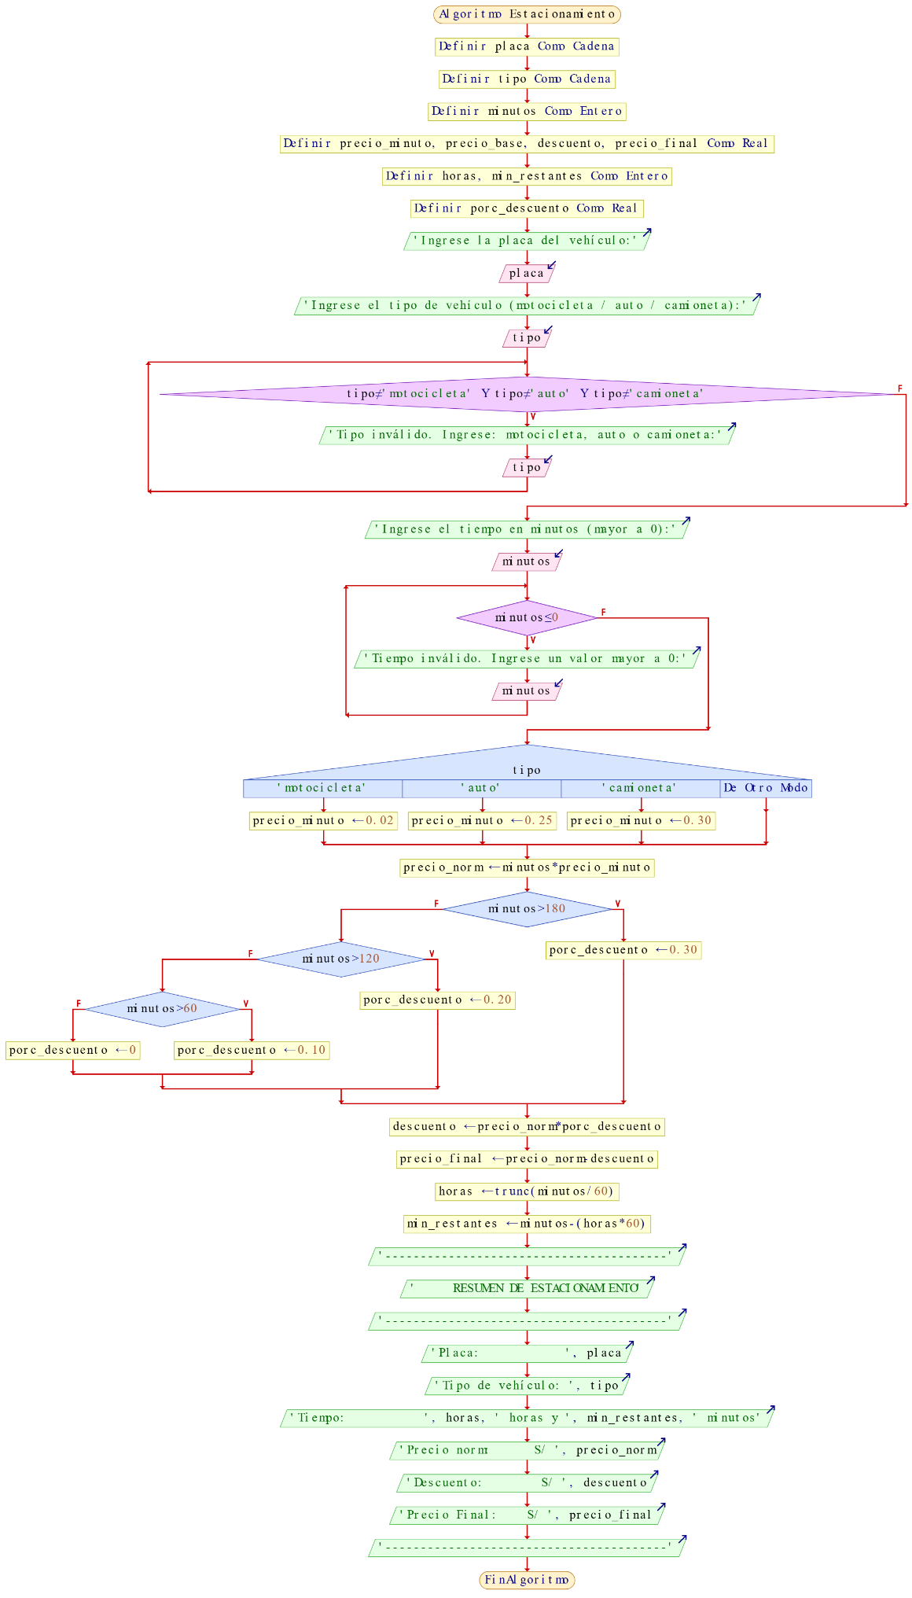

Figura 1. Diagrama de flujo detallado de la lógica de cálculo de tarifas.

III. Implementación de la Lógica de Tarifas
El algoritmo de cálculo de tarifas se basa en una combinación de tarifas por minuto y descuentos progresivos. La implementación utiliza sentencias condicionales (if-else if) para determinar el tipo de vehículo y el rango de tiempo, aplicando la lógica correspondiente.

A. Tarifas Base por Minuto
Las tarifas base se definen por tipo de vehículo:

Tipo de Vehículo | Tarifa por Minuto (Unidades Monetarias)
Automóvil | 120
Motocicleta | 60
Camioneta | 300

B. Esquema de Descuentos
Los descuentos se aplican sobre el precio_t (costo total antes del descuento) y varían según la duración del estacionamiento. La Tabla I resume el esquema de descuentos.

Tabla I. Esquema de Descuentos por Tiempo de Permanencia

Rango de Tiempo (minutos) | Descuento Aplicado (%)
60 a 119 | 10
120 a 179 | 20
Más de 180 | 30
El cálculo del precio final (precio_t) se realiza restando el descuento del precio_t inicial. El precion (precio original) se mantiene para fines informativos en la salida.

C. Conversión de Tiempo
El tiempo ingresado en minutos se convierte a un formato de horas y minutos para una presentación más legible al usuario. Esto se logra mediante las operaciones de división entera (time / 60) y módulo (time % 60).

D. Validación de Entrada
Se incluye una validación básica para asegurar que el tiempo de estacionamiento sea un valor no negativo. En caso contrario, se notifica al usuario con un mensaje de "tiempo invalido".

IV. Análisis en un Escenario Real
Consideremos la aplicación en un parqueadero comercial de tamaño mediano. La funcionalidad principal de cálculo de tarifas es robusta para las operaciones diarias. Sin embargo, para una implementación completa en un escenario real, se identificarían las siguientes consideraciones:

A. Escalabilidad y Persistencia de Datos
El sistema actual procesa cada transacción de forma aislada. En un parqueadero real, se requeriría un sistema de backend para:
- Registro de Entradas y Salidas: Almacenar la hora de entrada y salida de cada vehículo .
- Gestión de Plazas: Mantener un registro del número de plazas disponibles y ocupadas.
- Historial de Transacciones: Guardar un historial de todos los pagos y descuentos aplicados para auditoría y análisis financiero.
- Múltiples Puntos de Acceso: Sincronizar datos entre diferentes puntos de entrada/salida y estaciones de pago.

B. Integración con Hardware
Un sistema de parqueadero real interactuaría con barreras de entrada/salida, sensores de ocupación y sistemas de pago (tarjetas de crédito/débito, pagos móviles). La aplicación actual serviría como una interfaz de cálculo, pero necesitaría módulos de integración para comunicarse con estos dispositivos .

C. Experiencia del Usuario (UX) y Características Adicionales
Para mejorar la UX en un entorno real, se podrían añadir:
- Interfaz de Usuario Mejorada: Un diseño más moderno y adaptativo.
- Funcionalidad de Búsqueda: Permitir a los usuarios buscar su vehículo por placa.
- Notificaciones: Alertar a los usuarios sobre el tiempo restante o promociones.
- Métodos de Pago: Integración con pasarelas de pago para transacciones directas desde la aplicación.
- Reportes y Análisis: Generación de informes sobre ingresos, ocupación y patrones de uso para la administración del parqueadero.

D. Eficiencia del Algoritmo
El algoritmo de cálculo de tarifas es computacionalmente eficiente, con una complejidad de tiempo constante (O(1)) para cada transacción, ya que implica un número fijo de operaciones aritméticas y condicionales. Esto asegura un rendimiento rápido incluso con un alto volumen de transacciones simultáneas, siempre y cuando la capa de persistencia de datos sea igualmente eficiente.

E. Impacto de los Descuentos
El esquema de descuentos progresivos es una estrategia efectiva para incentivar estancias más largas y fomentar la fidelidad del cliente. En un escenario real, esto podría traducirse en:
- Mayor Ocupación: Los descuentos por tiempo prolongado pueden atraer a clientes que necesitan estacionar por varias horas.
- Ventaja Competitiva: Un esquema de precios transparente y con beneficios puede diferenciar al parqueadero de la competencia.
- Optimización de Ingresos: Aunque se aplican descuentos, el aumento en la ocupación y la duración de la estancia pueden compensar la reducción del precio por unidad de tiempo.

V. Conclusión
El sistema de gestión de parqueadero móvil presentado ofrece una solución funcional y eficiente para el cálculo de tarifas, incorporando una lógica de descuentos bien definida. Aunque la implementación actual se centra en la lógica del cliente, su diseño modular permite una futura expansión para integrar funcionalidades de backend, hardware y características avanzadas de UX, transformándolo en una solución integral para la gestión de parqueaderos en entornos reales. La simplicidad y eficiencia de su algoritmo de cálculo lo posicionan como una base sólida para desarrollos futuros en el ámbito de la movilidad inteligente y la gestión urbana.

